**全国计算机技术与软件专业技术资格（水平）考试**

**2017年下半年 系统集成项目管理工程师 下午试卷I**

（考试时间 14:00～16:30 共 150 分钟）

|  |
| --- |
| **请按下述要求正确填写答题纸** |

1.在答题纸的指定位置填写你所在的省、自治区、直辖市、计划单列市的名称。

2.在答题纸的指定位置填写准考证号、出生年月日和姓名。

3.答题纸上除填写上述内容外只能写解答。

4.本试卷共4道题，都是必答题，满分 75 分。

5.解答时字迹务必清楚，字迹不清时，将不评分。

6.仿照下面例题，将解答写在答题纸的对应栏内。

**例题**

2017年下半年全国计算机技术与软件专业技术资格（水平）考试日期是（1）

月（2）日。

因为正确的解答是“11 月 4 日”，故在答题纸的对应栏内写上“11”和“4”

（参看下表）。

|  |  |
| --- | --- |
| 例题 | 解答栏 |
| （1） | 11 |
| （2） | 4 |

**试题一**

阅读下列说明，回答问题1至问题4，将解答填入答题纸的对应栏内。

**【说明】**

某公司中标一个城市的智能交通建设项目，总投资 350 万元，建设周期1年。在项目管理计划发布之后，柳工作为本项目的项目经理，领导项目团队按照计划与任务分工开始实施。

在项目初期，项目团队在确定了项目范围后，项目经理制定了项目变更流程:

1、提出变更申请; 2、针对影响不大的变更，可以直接修改; 3、针对影响较大的变更，必须上报项目经理，由项目经理审批之后才能修改;4、修改后由项目经理确认，确认无误后更新配置库，完成变更。

在一次项目进度协调会上，项目经理柳工与项目成员李工发生了争执，原因如下:李工对于客户提出的需求，无论大小都给予解决，客户对此非常满意。但是，项目组其他成员并不知晓李工修改的内容，导致开发任务多次返工。目前，项目已经延期。

**【问题1】（8分）**

结合上述案例，请指出项目经理柳工制定的变更管理流程存在哪些问题。

1任何变更必须通过变更委员会的同意，不能由项目经理去决定。

2 对于已经实施的变更没有记录，无法追溯变更

3 在变更的处理上没有和相关的干系人进行有效沟通，变更完成后没有通知相关的干系人

4 需要经过分析论证和审核批准才能进行变更

**【问题2】（3 分）**

基于以上案例，请指出项目成员李工在变更过程中的不恰当之处。

1 李工对客户提出的需求，无论大小都给与解决不对，面对变更先要评估其变更所带来的影响，在交由CCB来决定是否变更

2 李工的项目组成员不知道李工的修改内容，对项目的整体进度造成了影响，李工的修改未与成员进行沟通

**【问题3】（3 分）**

基于以上案例，请阐述变更过程中包含的配置管理活动。

1

**【问题4】（6分）**

请阐述变更管理的工作流程。

**试题二**

阅读下列说明，回答问题1至问题4，将解答填入答题纸的对应栏内。

**【说明】**

某信息系统项目包含如下 A、B、C、D、E，F，G、H八个活动。各活动的历时估算和活动间的逻辑关系如下表所示(其中活动E的历时空缺):

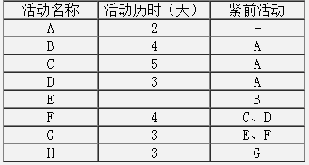

**【问题1】（3 分）**

假设活动 E 的最乐观时间为1天，最可能时间为4天，最悲观时间为7天，请用三点估算法计算活动E的持续时间。

**【问题2】（6 分）**

下图给出了该项目网络图的一部分(该图仅为方便考生答题，空缺部分不需要在试卷或者答题纸上回答）。

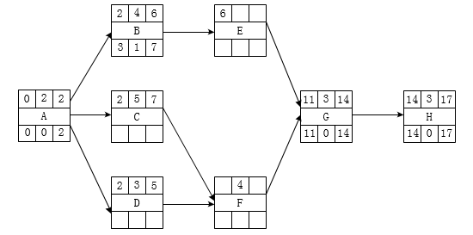

根据上图并结合基于问题1的计算结果，请计算活动 C、D、E 的总浮动时间和自由浮动时间。

**【问题3】（4分）**

基于问题 2 的计算结果，请计算：

(1)该项目的关键路径；

(2) 该项目的总工期。

**【问题4】（5 分）**

请指出缩短项目工期的方法。

**试题三**

阅读下列说明，回答问题1至问题4 ，将解答填入答题纸的对应栏内。

**【说明】**

A公司是为保险行业提供全面的信息系统集成解决方案的系统集成企业。齐工是A公司的项目经理，目前正在负责某保险公司P公司的客户管理系统开发项目，当前该项目己经通过验收。

齐工将项目所涉及的文档都移交给了P公司，认为项目收尾工作已经基本完成， 所以解散了项目团队，并组织剩下的项目团队成员召开了项目总结会议。项目组成员小王提出"项目组有人没有参加总结会议，是否要求所有人员都要参加?"，齐工解释 说"项目总结会议不需要全体人员参加，没有实质性的工作内容。“

**【问题1】（5分）**

结合案例，项目经理齐工对小王提出的问题的解释是否恰当?请从项目总结会的规范要求角度，说明理由。

**【问题2】（5分）**

结合案例，请简述项目总结会议一般讨论的内容。

**【问题3】（2分）**

请将下面（1）-（2）处的答案填写在答题纸的对应栏内

结合案例，你认为系统集成项目收尾管理工作通常包含（1）、项目工作总结，(2) 、项目后评价工作。

**【问题4】（5分）**

结合案例，请简述系统文档验收所涉及的文档都有哪些。

**试题四**

阅读下列说明，回答问题1至问题4 ，将解答填入答题纸的对应栏内。

**【说明】**

A公司中标某客户数据中心建设项目，该项目涉及数据中心基础设施、网络、硬件、软件、信息安全建设等方面工作。经高层批准，任命小李担任项目经理。小李从相应的技术服务部门(网络服务部、硬件服务部、软件服务部、信息安全服务部)分别抽调了技术人员加入该项目。这些技术人员大部分时间投入本项目，小部分时间参与公司的其它项目。由于公司没有基础设施方面的技术能力，因此将本项目的基础设施建设工作外包给了B公司。

小李认为，该项目工作内容复杂，涉及人员较多，人员沟通很关键，作为项目经理，自己应投入较大精力在人员沟通管理上。

首先，小李经过分析，建立了干系人名册，主要人员包括客户方的4名技术人员、3名中层管理人员、 2名高管和项目团队人员以及A公司的2名高管。

接着，小李制定了沟通管理计划。在选择沟通渠道时，考虑到干系人较多，召开会议不方便，小李决定采用电子邮件方式:在沟通频率方面，为了让干系人能及时、 全面地了解项目进展，小李决定采用项目日报的方式每日沟通:在沟通内容方面，小李制作了项目日报的模板，主要内容包括三部分 一是项目成员每日主要工作内容汇总:二是项目的进度、成本、质量等方面的情况、汇总:三是每日发现的主要问题、工作建议等。

项目实施过程中，项目成员严格按照要求，每天下班前发送日报给小李。第二天上午9点前，小李汇总所有成员的日报内容，发送给所有干系人。

随着项目的实施，小李发现B公司的技术人员的工作质量经常不能满足要求，工作进度也有所延迟，当问及B公司的相关负责人时，他们表示对此并不知情。同时， A公司各技术服务部门的负责人也抱怨说，他们抽调了大量技术人员参与该项目，但却 无法掌控他们的工作安排，也不知道他们的工作绩效。另外，A公司高层领导也向小李表示，客户管理层对该项目也有些不满，他们认为每天浪费了大量时间看了一些无用的信息，他们希望小李能当面汇报。

**【问题1】（4分）**

下图为该项目干系人的权力/利益方格示意图：

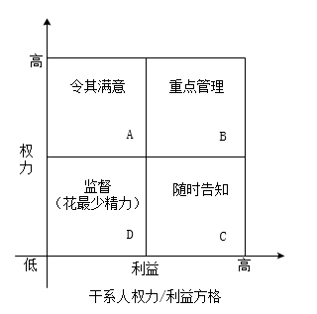

结合案例中小李制定的干系人名册，请指出该项目需要"重点管理"的干系人有哪些?

**【问题2】（4分）**

请指出小李在项目沟通管理和干系人管理方面做的好的地方。

**【问题3】（8分）**

在项目沟通管理和干系人管理方面:

(1)小李的做法还存在哪些问题?

(2) 针对存在的问题，请给出你的具体改进建议。

**【问题4】（4分）**

判断下列选项的正误(填写在答题纸的对应栏内，正确的选项填写 "√"，错误的选项填写 "×" ):

一般沟通过程所采用的方式分为四类： 推销方式(又称说明方式)、叙述方式、讨论方式、征询方式。

(1)从控制程度来看，讨论方式的控制力最弱。（ ）

(2)从参与程度来看，推销方式参与程度最弱。（ ）

(3)沟通渠道的选择可以从即时性和表达方式两个维度进行考虑。表达方式可以 分为文字、语言、混合三种。与文字方式相比，语言方式更节约时间，因为语言速度。 （ ）

(4) 常用的沟通方法有交互式沟通、推式沟通、拉式沟通等。当信息量很大或受众很多时，应采用拉式沟通方式（ ）